**Московский государственный технический**

**университет им. Н.Э. Баумана**

Факультет «Информатика и системы управления»

Кафедра ИУ5 «Системы обработки информации и управления»

Курс «Схемотехника дискретных устройств»

Отчет по лабораторной работе №2

«Исследование узлов на основе логических элементов»

| Выполнил: |  | Проверил: |
| --- | --- | --- |
| студент группы ИУ5-44Б |  | преподаватель каф. ИУ5 |
| Чернев Н. А. |  | Спиридонов С. Б. |
|  |  |  |

Москва, 2025 г.

# Полученный вариант (Вариант 7)

| **X1** | **X2** | **X3** | **Y7** |
| --- | --- | --- | --- |
| 0 | 0 | 0 | 1 |
| 0 | 0 | 1 | 1 |
| 0 | 1 | 0 | 0 |
| 0 | 1 | 1 | 1 |
| 1 | 0 | 0 | 0 |
| 1 | 0 | 1 | 0 |
| 1 | 1 | 0 | 0 |
| 1 | 1 | 1 | 0 |

# Задание 1

По заданному преподавателем варианту записать СДНФ и СКНФ, и по данному уравнению булевой функции построить комбинационную схему из логических элементов библиотеки NI Multisim 14.

Полученное СДНФ:



По данному выражению была построена комбинационная схема.

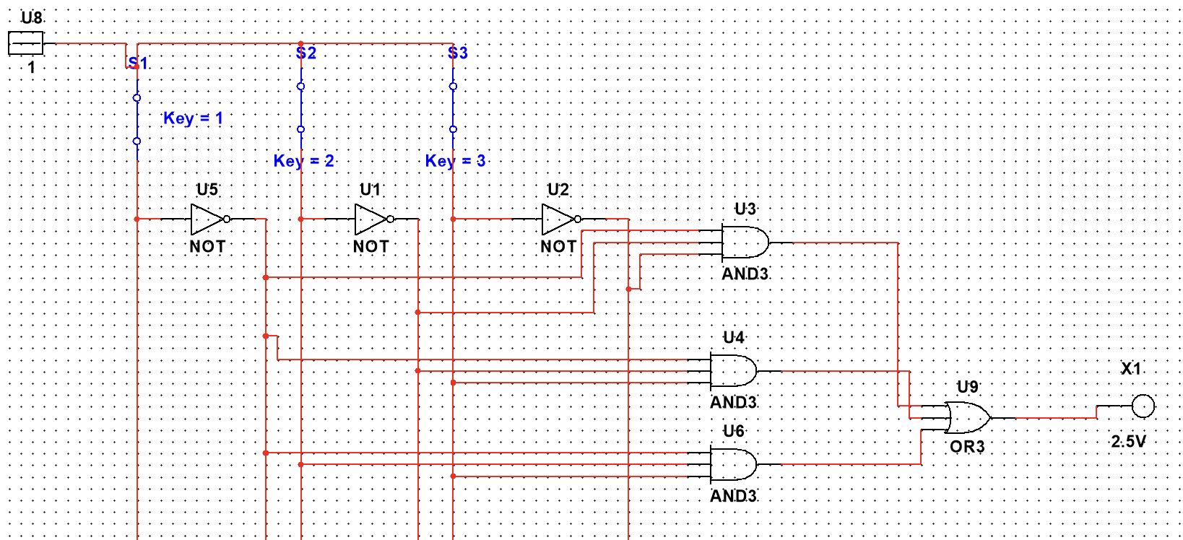

Полученное СКНФ:

# 

По данному выражению была построена комбинационная схема.

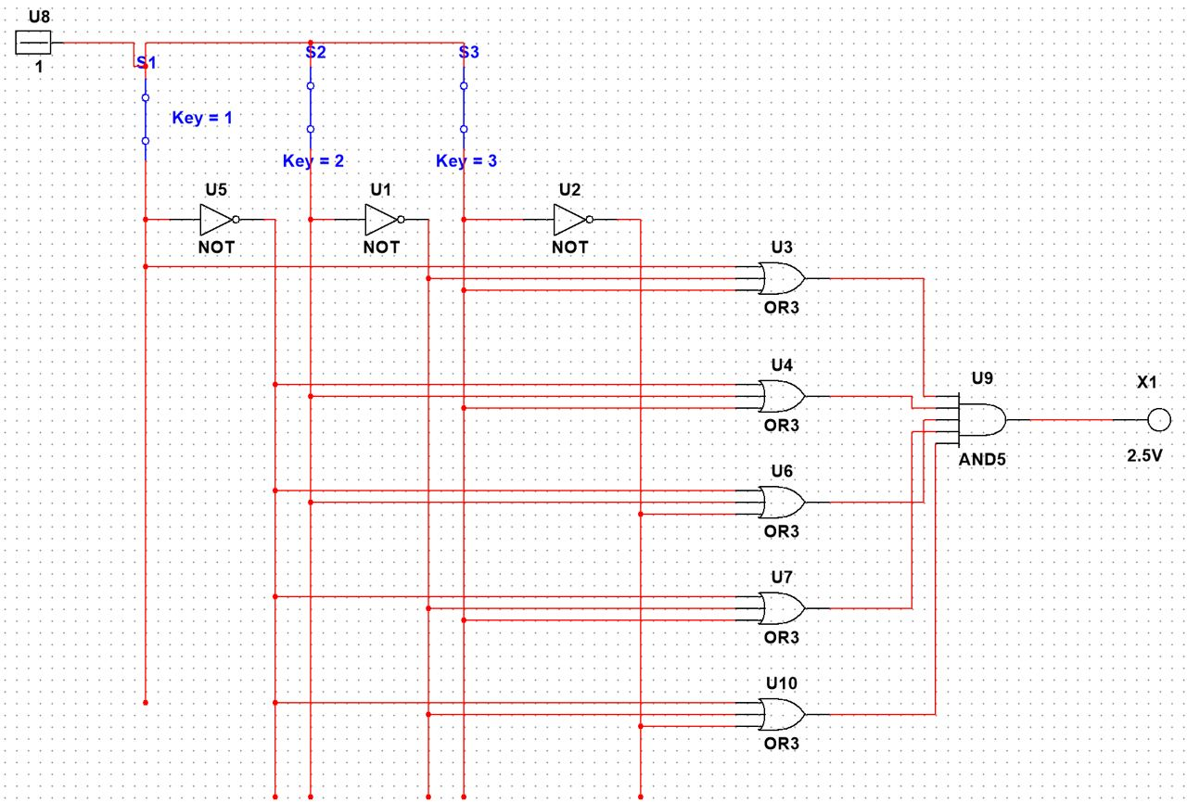

# Задание 2

Провести минимизацию СДНФ с помощью карт Карно и записать минимизированное выражение булевой функции. В соответствии с полученным выражением собрать комбинационную схему.

Составим карту Карно для заданной функции:

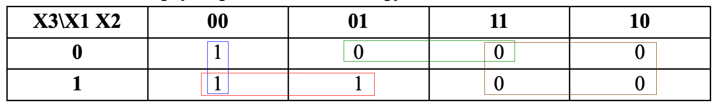

После минимизации получаем МДНФ вида:



По данному выражению была построена комбинационная схема.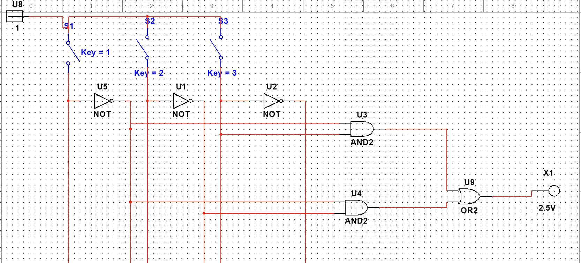

После минимизации получаем МКНФ вида:



По данному выражению была построена комбинационная схема.

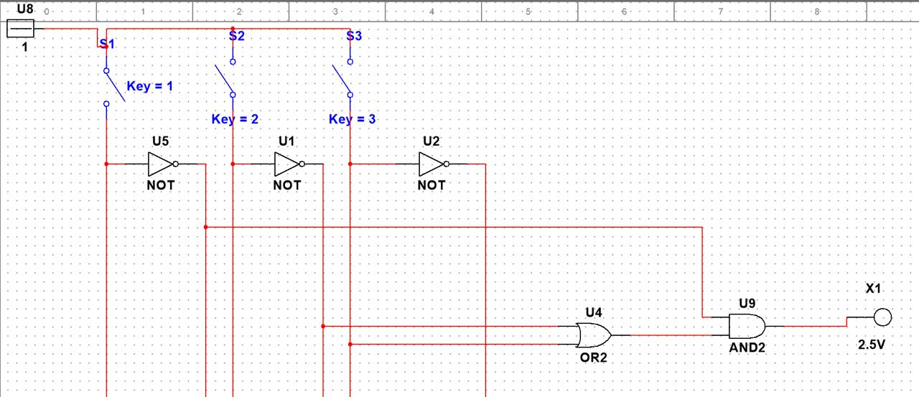

# Задание 3

С помощью формулы Де Моргана выразить минимизированное выражение в базисе элементов Шеффера (И-НЕ).

Запишем следующее выражение:



Преобразуем:

По данному выражению была построена комбинационная схема:

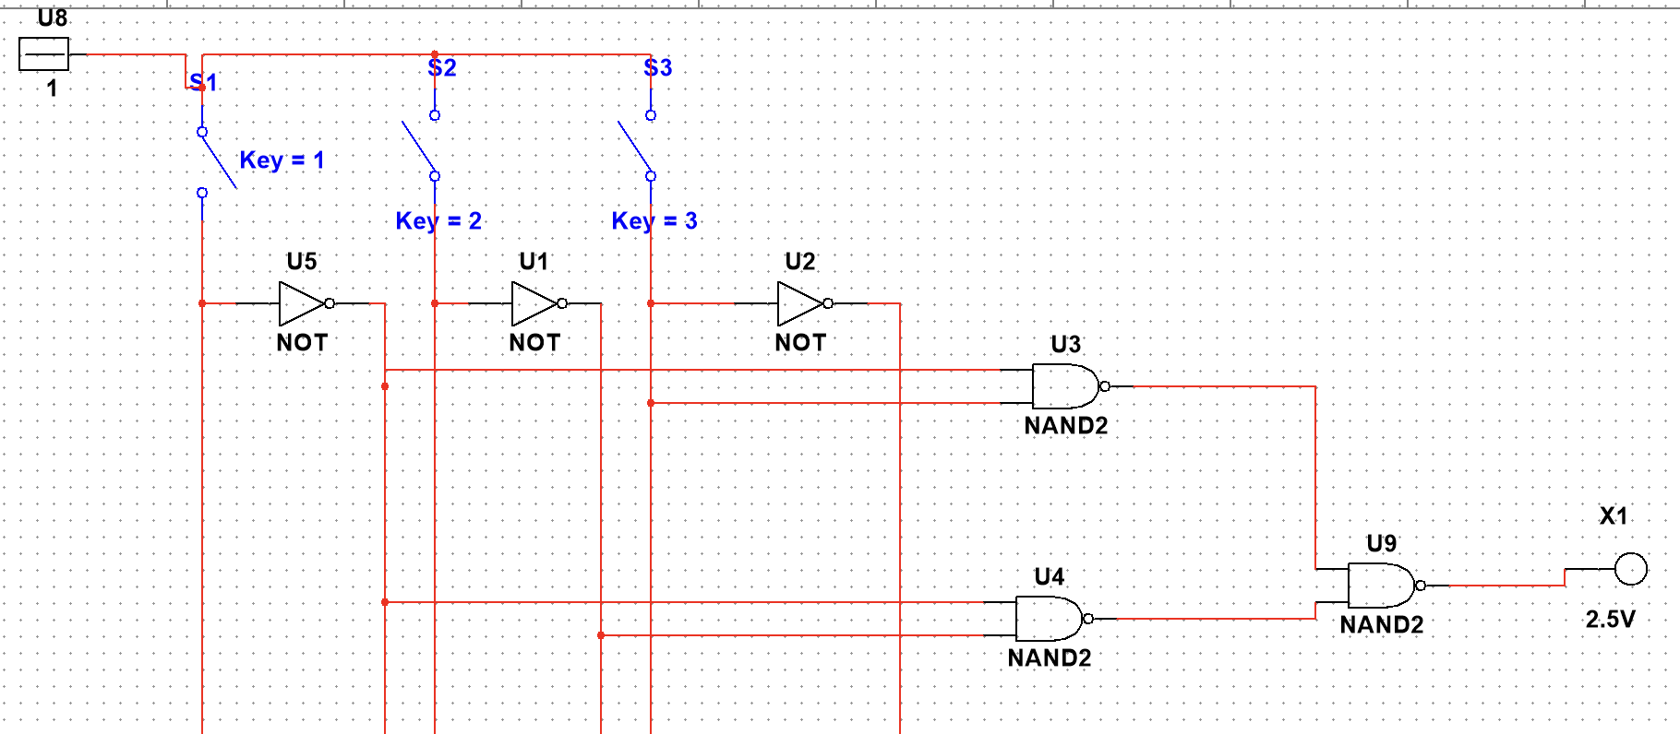

С помощью формулы Де Моргана выразить минимизированное выражение в базисе элементов Пирса (ИЛИ-НЕ).

Преобразуем:



По данному выражению была построена комбинационная схема: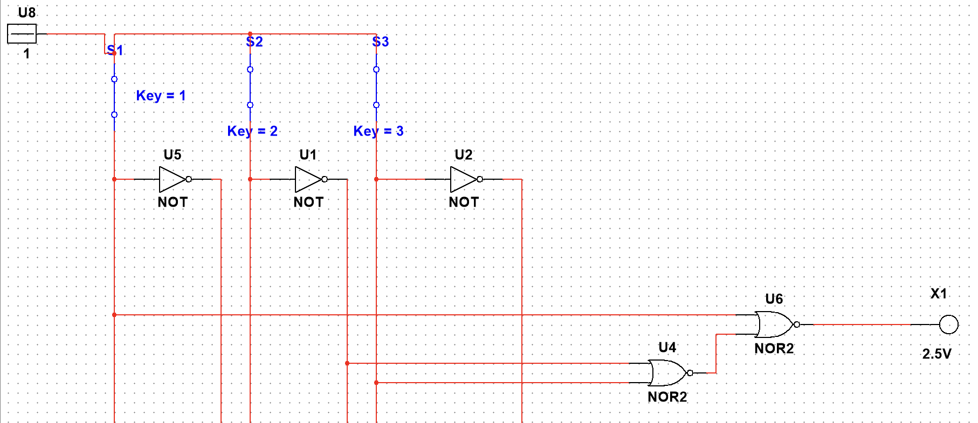

# Задание 4

По заданному преподавателем варианту составить СКНФ функции, составить МКНФ и по ней построить комбинационную схему.

|  | **X1** | **X2** | **X3** | **X4** | **Y** |
| --- | --- | --- | --- | --- | --- |
| 0 | 0 | 0 | 0 | 0 | 0 |
| 1 | 0 | 0 | 0 | 1 | 0 |
| 2 | 0 | 0 | 1 | 0 | 1 |
| 3 | 0 | 0 | 1 | 1 | 1 |
| 4 | 0 | 1 | 0 | 0 | 0 |
| 5 | 0 | 1 | 0 | 1 | 0 |
| 6 | 0 | 1 | 1 | 0 | 1 |
| 7 | 0 | 1 | 1 | 1 | 0 |
| 8 | 1 | 0 | 0 | 0 | 1 |
| 9 | 1 | 0 | 0 | 1 | 1 |
| 10 | 1 | 0 | 1 | 0 | 1 |
| 11 | 1 | 0 | 1 | 1 | 1 |
| 12 | 1 | 1 | 0 | 0 | 0 |
| 13 | 1 | 1 | 0 | 1 | 0 |
| 14 | 1 | 1 | 1 | 0 | 0 |
| 15 | 1 | 1 | 1 | 1 | 0 |

Составим карту Карно для полученной функции:

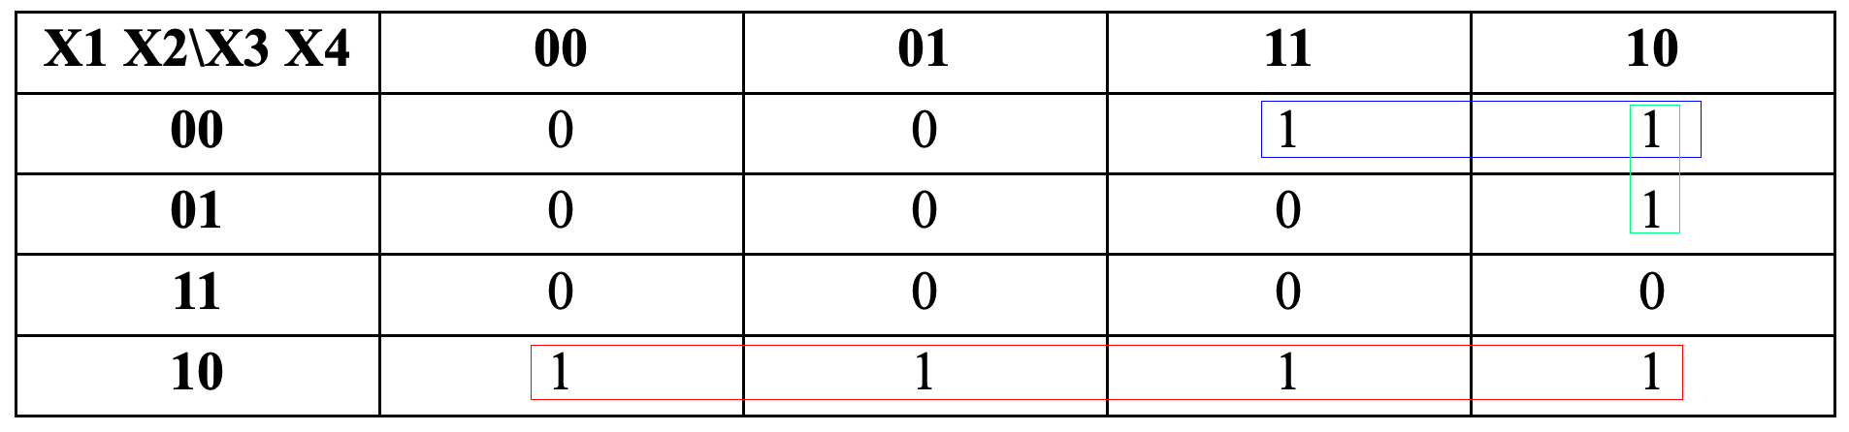

После минимизации получаем МДНФ вида: 

По данному выражению была построена комбинационная схема: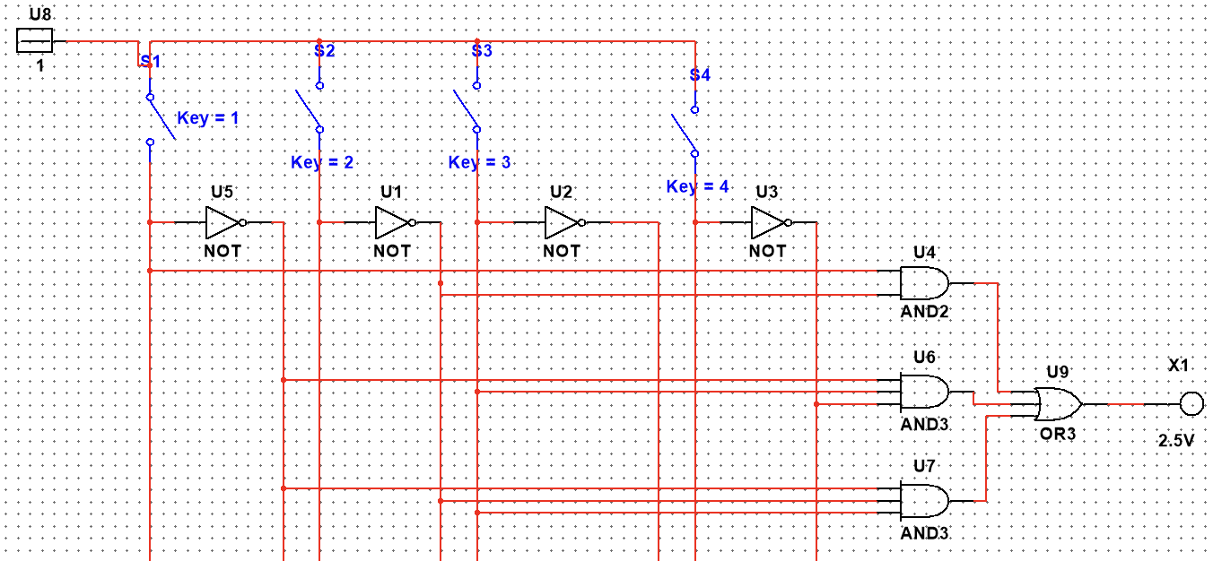

С помощью формулы Де Моргана выразим минимизированное выражение в базисе элементов Шеффера (И-НЕ):



По данному выражению была построена комбинационная схема:

